COMMUNIQUÉ DE PRESSE
Würth Elektronik élargit sa série MagI³C
Le module d'alimentation intégré MagI³C qui signale son statut de sortie.
Waldenburg (Allemagne), le 21 juillet 2020 – Würth Elektronik élargit sa famille de produits de modules d'alimentation MagI³C pour inclure une version compacte 1 A en boîtier LGA-6EP. La particularité du module (type 171010501) est la fonction « alimentation OK ». Le module indique sur une broche si la tension de sortie se situe dans la plage nominale.
Le signal de la tension de sortie OK peut être collecté et utilisé par un microcontrôleur pour rendre ses utilisations plus fiables et plus efficaces. La panne d'un module d'alimentation peut donc être détectée plus rapidement. Il est également possible d'implémenter une séquence d'allumage en utilisant le signal « alimentation OK ». Cela empêche l'activation simultanée de plusieurs modules d'alimentation sur une alimentation commune, générant ainsi un pic de courant.
Haut rendement
Le « micromodule Buck variable » (VDMM) fournit un courant de sortie jusqu'à 1 A. Il fonctionne avec une tension d'entrée de 2,5 à 5,5 V et la tension de sortie peut être réglée de manière variable entre 0,8 et 5,5 V. Mesurant seulement 3,2 x 2,5 x 1,6 mm, le module maintient un rendement élevé (jusqu'à 96 %) sur toute la plage de courant de sortie en basculant automatiquement entre les modes de fonctionnement selon les exigences de charge. Il offre un circuit de protection intégré pour éviter les dommages causés par la surchauffe, la tension de surintensité, la tension de court-circuit et la sous-tension. Les applications typiques incluent les applications DC/DC au point de charge avec des tensions de bus de 5 ou 3,3 V, le remplacement des régulateurs linéaires, l'alimentation des interfaces E/S et des microcontrôleurs, l'alimentation des DSP et FPGA avec une tension auxiliaire, des appareils portables et des applications alimentées par batterie. Le module est conforme à la norme EN55032 classe B/CISPR-32 en matière de CEM. Le boîtier LGA-6EP du nouveau MagI³C-VDMM représente une version compatible avec les broches des précédents micromodules 1 A et 0,6 A, avec la nouvelle broche « alimentation OK ».
Le MagI³C-VDMM avec fonction « alimentation OK » est disponible immédiatement en stock sans quantité minimum de commande. Des échantillons gratuits peuvent être demandés. Une carte d'évaluation est également disponible pour le produit.

Images disponibles
Les images suivantes peuvent être téléchargées sur Internet pour impression : http://www.htcm.de/kk/wuerth
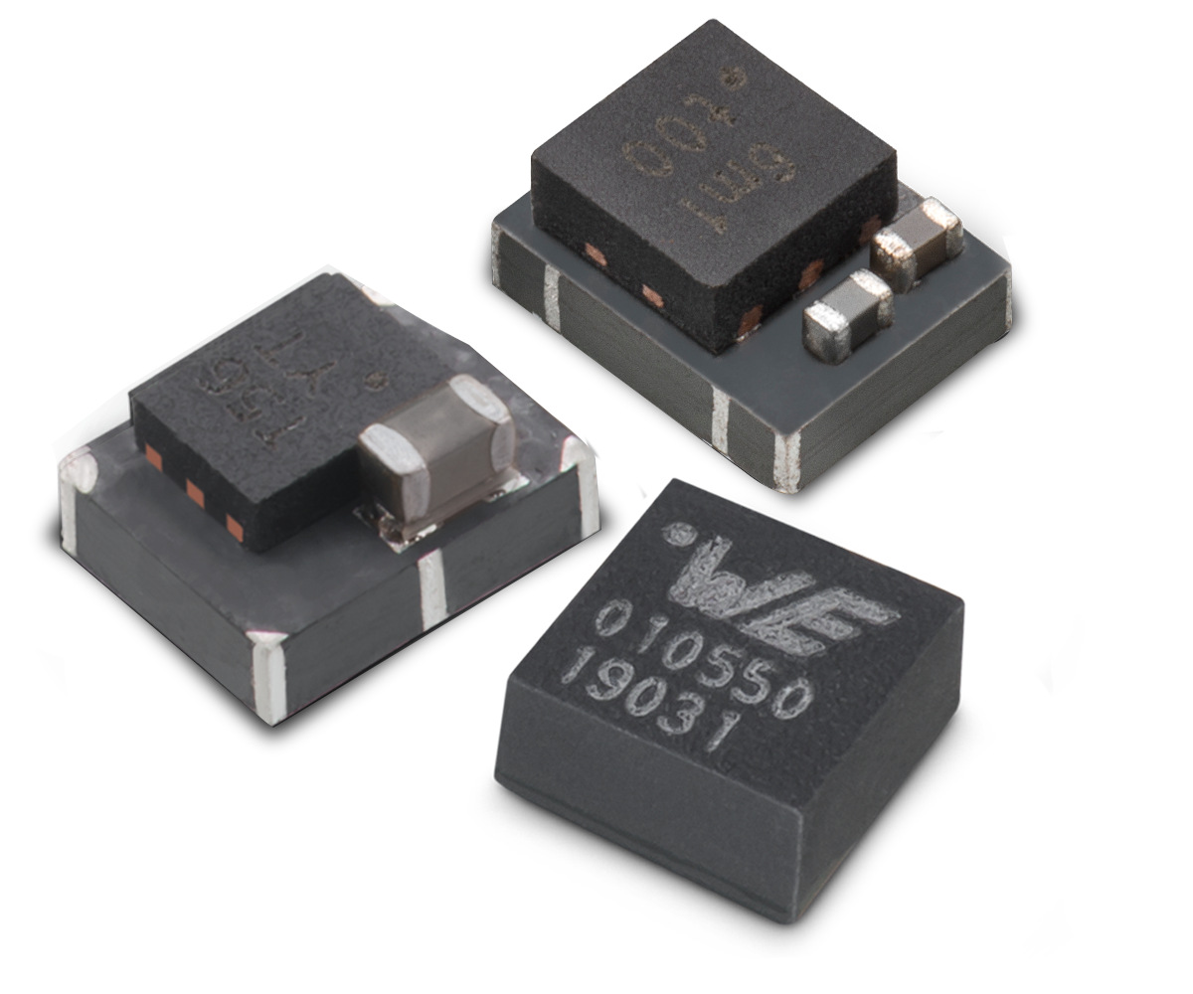
Source : Würth Elektronik
MagI³C-VDMM avec fonction « alimentation correcte »

À propos du groupe Würth Elektronik eiSos
Le groupe Würth Elektronik eiSos est un fabricant de composants électroniques et électromécaniques pour l'industrie électronique et un facilitateur technologique pour des solutions électroniques pionnières. Würth Elektronik eiSos est l'un des plus grands fabricants européens de composants passifs et est actif dans 50 pays. Les sites de production situés en Europe, en Asie et en Amérique du Nord fournissent un nombre croissant de clients dans le monde entier.
La gamme de produits comprend : composants CEM, inductances, transformateurs, composants RF, varistances, condensateurs, résistances, quartz et oscillateurs, modules de puissance, bobines pour le transfert de puissance sans fils, diodes électroluminescentes, connecteurs, Composants pour alimentations, switchs, boutons-poussoirs, plots de connexion de puissance, porte-fusibles, capteurs et solutions pour la transmission de données sans fils.
L'orientation service inégalée de la société se caractérise par la disponibilité de tous les composants du catalogue en stock sans quantité minimum de commande, des échantillons gratuits et une assistance étendue via un personnel technico-commercial et des outils de sélection.
Grâce à son partenariat technologique avec l’équipe de Formule E Audi Sport ABT Schaeffler et à son soutien à la série de courses de Formula Student, la société démontre sa force novatrice en matière de mobilité électrique
(www.we-speed-up-the-future.com).
Würth Elektronik fait partie du groupe Würth, leader mondial sur le marché des techniques d'assemblage et de fixation. La société emploie 7300 personnes et a réalisé un chiffre d'affaires de 822 millions d'euros en 2019.
Würth Elektronik : more than you expect !
Plus amples informations sur le site www.we-online.fr
Autres informations :  Würth Elektronik France  Christophe Blanc  1861, Avenue Henri Schneider  CS 70029  69881 Meyzieu Cedex  France  Mob : +33 6 74 97 50 21  Courriel :  christophe.blanc@we-online.com  www.we-online.fr | Contact presse :  HighTech communications GmbH  Brigitte Basilio  Brunhamstrasse 21  81249 München  Allemagne  Tél : +49 89 500778-20  Fax : +49 89 500778-77  Courriel : b.basilio@htcm.de  www.htcm.de

